

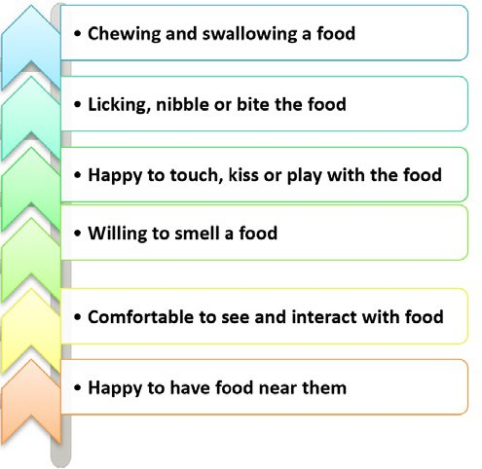
Bwyta dewisol – Dulliau i fwydydd newydd
Mae gwrthod bwyd gallu fod yn is-gyfnod dros dro yn natblygiad plentyn ac yn gallu bod yn ffordd i blant fynegi eu penderfyniadau ac annibyniaeth. Yn aml mae’n bryder i rieni os yw plentyn yn bwyta symiau amrywiol ar sail ddyddiol, fodd bynnag, mae’n bwysig deall bod hyn yn ffordd arferol o fwyta i rai plant ac yn dangos bod y plentyn yn ymateb i signalau ei gorff ar gyfer rheoleiddio ei archwaeth a’i dyfiant. I blant eraill, efallai na fydd ganddynt awydd oherwydd straen neu bryder a gallant elwa o strategaethau i helpu i oresgyn y teimladau hyn.

Heriau arferol gyda bwydydd newydd
Camau derbyn
I dderbyn bwydydd newydd, fel arfer mae angen i blant profi’r bwyd sawl gwaith a defnyddio’u synhwyrau i ddysgu am y bwyd, gelwir hyn yn ‘gamau derbyn’ ac mae’n cynnwys;
Wrth drafod gyda rhieni, yr heriau arferol ynghylch bwyd yw’r canlynol;
•
‘Maen nhw dim ond yn bwyta jariau bwydydd babi piwrî’
‘Maen nhw’n smalio gyda lympiau a gweadau’
‘Mae’n well ganddyn nhw laeth’
‘Maen nhw eisiau melysion a danteithion, nid bwyd teulu’
‘Maen nhw’n dweud ‘na’ neu’n gwrthod bwyd sy’n seiliedig ar olwg gweledol’
‘Maen nhw’n mynd yn drist ac yn ofidus pan fydd bwydydd newydd yn cael eu cynnig’
•
•
•
•
•
Er mwyn symud trwy’r camau derbyn hyn bydd angen i’r plentyn gael profiadau aml o’r bwydydd dros gyfnod o ddyddiau, wythnosau a misoedd. Yr agwedd bwysig o’r broses hon yw osgoi disgwyliad bod angen i’r plentyn fwyta bwyd, bydd hyn dim ond yn digwydd os yw’n barod i symud i’r cam olaf o gnoi a llyncu.
- Hapus i gael bwyd yn agos iddyn nhw
- Cyfforddus i weld a rhyngweithio gyda’r bwyd
- Barod i arogli’r bwyd
- Hapus i gyffwrdd, cusanu neu chwarae
gyda’r bwyd
- Llyfu, cnoi’r bwyd
- Cnoi a llyncu bwyd


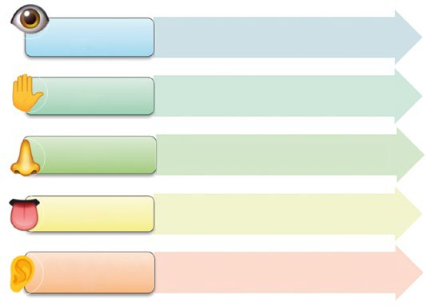
Gyda phob profiad bwyd newydd bydd eich plentyn yn defnyddio’i synhwyrau i ddysgu am y bwydydd ac yn derbyn y bwydydd yn raddol.
Golwg
Cyffwrdd
Arogli
Blas
Sŵn yn y ceg
Argymhellion eraill i gynyddu derbyniad;
•
Dechreuwch gyda chyfran fach iawn o’r bwyd newydd ochr yn ochr â bwydydd cyfarwydd a dderbynnir.
Siaradwch am y bwyd wrth i chi goginio a’u gweini. Disgrifiwch sut mae’n edrych, teimlo, arogli a blasu e.e. “Dyma bysen werdd, rownd sy’n popio wrth i mi ei gwasgu”.
Efallai bydd eich plentyn eisiau gweini neu fwydo’r bwyd i chi yn lle bwyta bwyd ei hun i ddechrau.
Defnyddiwch sawsiau neu gonfennau y mae eich plentyn yn eu hoffi e.e. saws coch, hwmws neu mayonnaise. Gall hyn helpu eich plentyn i deimlo’n fwy cyfforddus.
Os yw eich plentyn yn mwynhau blas penodol
e.e. garlleg, ceisiwch drio’r bwydydd newydd wedi’u coginio gyda’r blasau hyn, yn debyg os yw eich plentyn yn hoffi gwead penodol, ceisiwch ddod o hyd i fwydydd gyda gweadau tebyg.
•
Cnoi bwydydd
•
Nid yw’n anghyffredin i blant smalio neu boeri eu bwyd allan wrth iddyn nhw ddysgu i gnoi, gall enghreifftiau gynnwys llysiau neu gig sydd â gwead mwy anrhagweladwy neu sydd angen mwy o ymdrech wrth gnoi cyn llyncu. Mae plant yn parhau i ddatblygu eu sgiliau cnoi hyd at 5 oed. Efallai byddwch yn gweld yr argymhellion isod yn ddefnyddiol;
•
•
•
Dechreuwch gyda bwydydd llyfnach sydd ddim angen cnoi llawer fel bysedd o daten
felys neu foron wedi’u coginio neu ellygen aeddfed iawn.
Gall bwydydd ‘cnoi a thoddi’ fod yn ddefnyddiol wrth iddyn nhw doddi yn y geg pan gaiff eu cymysgu â phoer ac yn galluogi plant
i ymarfer y symudiad o gnoi. Mae enghreifftiau yn cynnwys creision meddal (skips, wotsits, pombears neu quavers) a botymau siocled.
Byddwch yn esiampl bositif wrth ddangos i’ch plentyn i gymryd tamaid bach, gan symud y bwyd i ochr y geg a’i gnoi cyn llyncu.
Anog eich plentyn i gnoi trwy’r bwyd.
Cynnig diodydd ochr yn ochr â phrydau a byrbrydau.
•
Lympiau a gweadau
Gall trosglwyddo o weadau llyfn i fwy lympiog fod yn heriol. Mae rhai plant hefyd yn brwydro gyda bwydydd sydd â gweadau sy’n cynnwys saws llyfn a solidau er enghraifft ffa pob mewn saws tomato. Dyma rhai awgrymiadau i helpu oresgyn:
•
•
•
Tewychu’r bwyd yn raddol.
Cynyddu o fwydydd llyfn i wead stwnsh yn raddol.
Cynyddu maint y lympiau a lleihau’r nifer o fwydydd stwnsh yn araf iawn.
Cynnig amrywiaeth o flasau gwahanol wrth gynnig bwydydd lympiog.
•
•
•
•

- Swnllyd, Tawel, Cnawdus, Sgwiciog
- Sudd, Melys, Sur, Hallt, Sbeislyd, Chwerw

- Melys, Sur, Chwerw, Cryf, Sbeislyd
- Gwlyb, Sych, Meddal, Caled, Oer, Poeth, Llyfn, Gludiog, Garw, Cribog
- Lliw, Maint, Gloyw, Siâp

Datblygwyd gan: Adran Maetheg a Dieteg, Bwrdd Iechyd Prifysgol Bae Abertawe
Dyddiad: Chwefror 2024
Adolygu: Chwefror 2027

Penderfynu ar beth i drio nesaf
Yn gyntaf mae’n ddefnyddiol i feddwl am grŵp bwyd yr hoffech chi i’ch plentyn fwyta mwy ohono e.e. llysiau. Wedyn gallwch ystyried a oes unrhyw fwydydd tebyg i’r rai mae eich plant yn eu bwyta yn barod. Yn yr achos hwn, efallai bod
eich plentyn yn bwyta sglodion yn barod, gall cyflwyno sglodion tatws melys fod yn defnyddiol.
Bwyd o grŵp yr hoffech eich plentyn ei fwyta mwy ohono,
e.e. llysiau.
e.e. tatws melys.
Bwyd sy’n cyd-fynd â dewisiadau bwyd eich plentyn, e.e. creisionllyd
neu sych.
Bwyd sydd â llawer o amrywiadau ar y bwyd a dderbyniwyd ar hyn o bryd ac sy’n hawdd i newid un elfen ar ei ben ei hun, e.e. sglodion.

